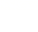
宁波市鄞州实验中学2018届九年级上学期第二次学科竞赛数学试卷

一、选择题（每小题3分，共24分）
1、已知a是实数，并且a²﹣2010a+4=0，则代数式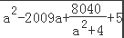的值是（ ）
A．2009 B．2010 C．2011 D．2012
2、如图，△AOB和△ACD均为正三角形，且顶点B、D均在双曲线（x＞0）上，则图中S_{△OBP}=（ ）
A． B． C． D．4
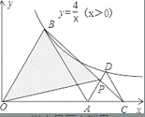
3、如图，在中，，，，，的平分线相交于点，过点作交于点，则的长为（ ）
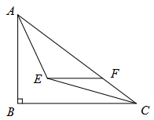
A． B． C． D．

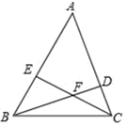
4、如图，△ABC的两条高线BD，CE相交于点F，已知∠ABC=60°，AB=10，CF=EF，则△ABC的面积为（ ）
A．20 B．25 C．30 D．40

5、[a]表示不超过a的最大整数．若实数a满足方程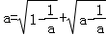，则[a]=（ ）
A．1 B．2 C．3 D．4
6、已知抛物线具有如下性质：该抛物线上任意一点到定点F（0,2）的距离与到x轴的距离始终相等，如图，点M的坐标为，P是抛物线上一个动点，则△PMF周长的最小值是( )
A．3 B．4 C．5 D．6
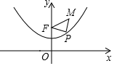
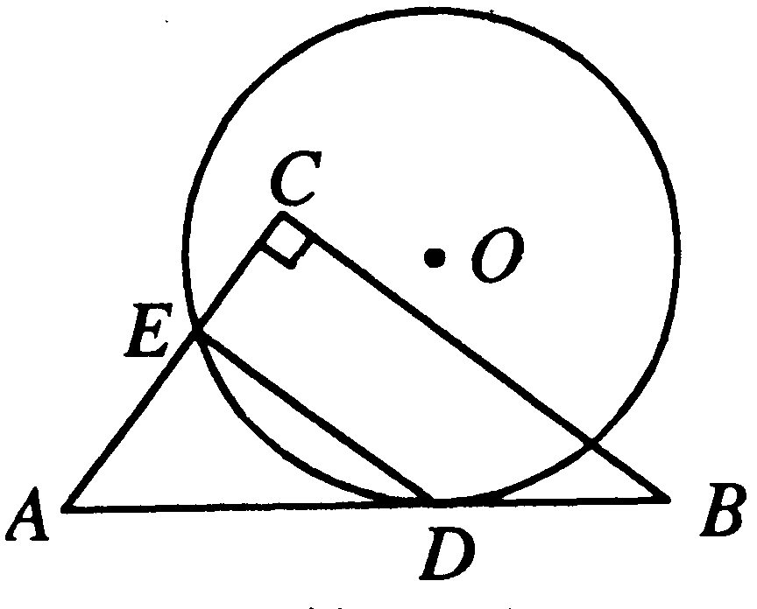

（第6题图） （第7题图）
7、如图，⊙O与Rt△ABC的斜边AB相切于点D，与直角边AC相交于点E，且
DE∥BC．已知AE＝2，AC＝3，BC＝6，则⊙O的半径是（ ）
A．3 B．4 C．4 D．2
8.已知点在函数（）的图象上，点在直线（为常数，且）上，若，两点关于原点对称，则称点，为函数，图象上的一对“友好点”．请问这两个函数图象上的“友好点”对数的情况为（ ）
A．有对或对 B．只有对 C.只有对 D．有对或对
二、填空题（每小题4分，共28分）
9、已知a为实数，则代数式的最小值为 。
10、n个单位小立方体叠放在桌面上，所得几何体的主视图和俯视图均如图所示．那么n的最大值与最小值的和是 ．
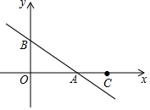
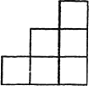

（第10题图） （第11题图） （第12题图）
11、如图，直线分别交x轴、y轴于A、B两点，已知点C坐标为（6,0），若直线AB上存在点P，使∠OPC=90°，则m的取值范围是 。
12、如图，已知为等腰△内一点，，，为的中点，与交于点，如果点为△的内心，则 。
13、如图，四边形是平行四边形，点在轴上，反比例函数的图象经过点，且与边交于点，若，则点的坐标为 ．
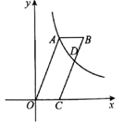

14、如图示，若△ABC内一点P满足∠PAC=∠PBA=∠PCB，则点P为△ABC的布洛卡点．三角形的布洛卡点是法国数学家和数学教育家克洛尔于1816年首次发现，但他的发现并未被当时的人们所注意，1875年，布洛卡点被一个数学爱好者法国军官布洛卡重新发现，并用他的名字命名．问题：已知在等腰直角三角形DEF中，∠EDF=90°，若点Q为△DEF的布洛卡点，DQ=1，则EQ+FQ= 。
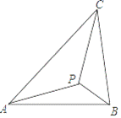

15、如图,直线∥∥ ，且 与 的距离为1，与 的距离为2,等腰 △ABC的顶点分别在直线 ，， 上，AB=AC，∠BAC=120° ，则等腰三角形的底边长为 。

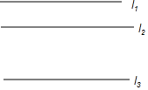

三、简答题：（16题10分，17题12分，18题12分，19题14分）
16、已知为整数，且满足，求的值。

17、对任意一个三位数n，如果n满足各个数位上的数字互不相同，且都不为零，那么称这个数为“相异数”，将一个“相异数”任意两个数位上的数字对调后可以得到三个不同的新三位数，把这三个新三位数的和与111的商记为F（n）．例如n=123，对调百位与十位上的数字得到213，对调百位与个位上的数字得到321，对调十位与个位上的数字得到132，这三个新三位数的和为213+321+132=666，666÷111=6，所以F（123）=6．
（1）计算：F（243），F（617）；
（2）若s，t都是“相异数”，其中s=100x+32，t=150+y（1≤x≤9，1≤y≤9，x，y都是正整数），规定：k=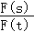，当F（s）+F（t）=18时，求k的最大值．

18、已知AB是⊙O的直径，C、E是⊙O上的点， CD⊥AB，EF⊥AB，垂足分别为D、F，过点E作 EG⊥0C，垂足为G，延长EG交OA于H。
求证：
（1）HO·HF=HG·HE；
（2）FG=CD

19、如图1，BA⊥MN，垂足为A，BA=4，点P是射线AN上的一个动点(不与点A重合)，∠BPC=∠BPA，BC⊥BP，过点C作CD⊥MN，垂足为D，设AP=x．
(1)CD的长度是否随着x的变化而变化？若变化，用含x的代数式表示CD的长度；若不变化，求出线段CD的长度；
(2)△PBC的面积是否存在最小值？若存在，请求出这个最小值，并求出此时的x的值；若不存在，请说明理由；
(3)当x取何值时，△ABP和△CDP相似；
(4)如图2，当以C为圆心，以CP为半径的圆与线段AB有公共点时，求x的值。
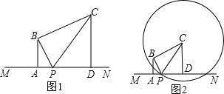

答案
一、选择题（每小题3分，共24分）
1 | 2 | 3 | 4 | 5 | 6 | 7 | 8
C | D | C | A | B | C | D | A
二、填空题（每小题4分，共28分）
9、 3 10、23
11、 12、48°
13、 14、
15、（答错或少写一个扣1分）
三、解答题
16、由已知等式得，显然均不为0，所以＝0或.。。。。。。。。。。。。。4分
若，则.
又为整数，可求得或。。。。。。。。。。。。。8分
所以或..。。。。。。。。。。。。。。。10分
因此，的值为0或±1.
17、（1），。。。。。。。。。。2分
。。。。。。。。。。。。。。4分
（2）因为都是“相异数”，
所以，。。。。。。。。5分
，。。。。。。。。。6分
因为，
所以，
所以，。。。。。。。。。。。7分
因为，，且都是正整数，
所以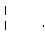或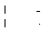或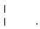或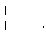或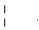或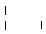，。。。。。。。8分
因为是“相异数”，所以，，
因为是“相异数”，所以，，
所以或或，。。。。。。。。。。。。。。9分
所以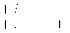，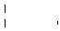，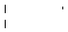，。。。。。。。。。。。。。。。10分
所以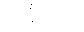或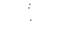或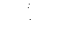 。。。。。。。。。11分
故的最大值为。。。。。。。。。。12分

18. 解：（1）证明：∵ EG⊥0C， EF⊥AB
∴ ∠HGO=∠HFE=90
又 ∵ ∠GHO=∠FHE ∴△HGO∽△HFE
∴ 即HO·HF=HG·HE 。。。。。。。。。。。。。。。。。5分
（2）过点G作 GM⊥0H，垂足为M，连结OE
∵ ，∠EHO=∠FHG
∴ △HGF∽△HOE
∴ ∠HFG=∠HEO
∴ Rt△FGM∽Rt△EOG
∴
又 GM∥CD ∴ 即
∴ 由OE=OC，得GF=CD --------------------- 12分
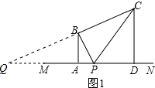
19、解:(1)CD的长度不变化..。。。。。。。。。。。。。。1分
理由如下:
如图1,延长CB和PA,记交点为点Q.
,,
(等腰三角形“三合一”的性质).
,,
,
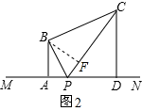
,
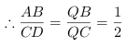
,
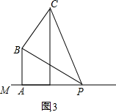
即。。。。。。。。。。。。。。。。。。。。。。。。。。。。。。。。。3分
(2)如图2,过点B作,垂足为F.
,,
.
,,即CP最小值为8,
面积的最小值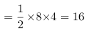,
此时是等腰三角形,,即;。。。。。。。。。。。。。。。6分
(3)当时,
,,
,
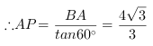,
即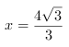,
如图3,当时,
,,
,
,
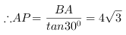,
即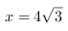,
所以当或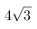时,和相似;。。。。。。。。。。。。10分

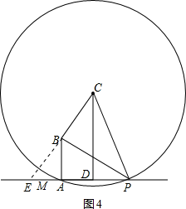
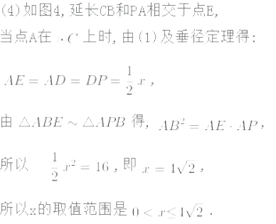

。。。。。。。。。。。14分

